Демонстрационный вариант
итогового контрольного мероприятия
по алгебре и началам математического анализа
10 класс (базовый уровень).
1. Найдите значение выражения 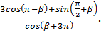
2. На рисунке изображён график функции y=f(x) и касательная к нему в точке с абсциссой . Найдите значение производной функции f(x) в точке .
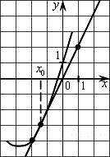
3. Найдите 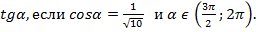
4.Решить уравнение - = 0 и укажите наименьший положительный корень уравнения в градусах.
5. Материальная точка движется прямолинейно по закону (где x — расстояние от точки отсчета в метрах, t — время в секундах, измеренное с начала движения). Найдите ее скорость (в м/с) в момент времени t = 9 с.
6.Найдите угловой коэффициент касательной, проведённой к графику функции
f(x)= в его точке с абсциссой =2.
7. На рисунке изображен график производной функции , определенной на интервале . Найдите количество точек минимума функции на отрезке .
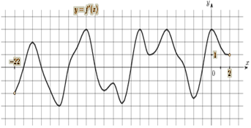
Часть 2
Задание с развернутым решением
8. Найдите наибольшее значение функции на отрезке .

9. а) Решите уравнение
б) Укажите корни, принадлежащие отрезку 